  Checkpoint III | Checkpoint III: Visualization Sketch
 | Group: | <G01>
 | Date: | <2023/09/29>

Overview

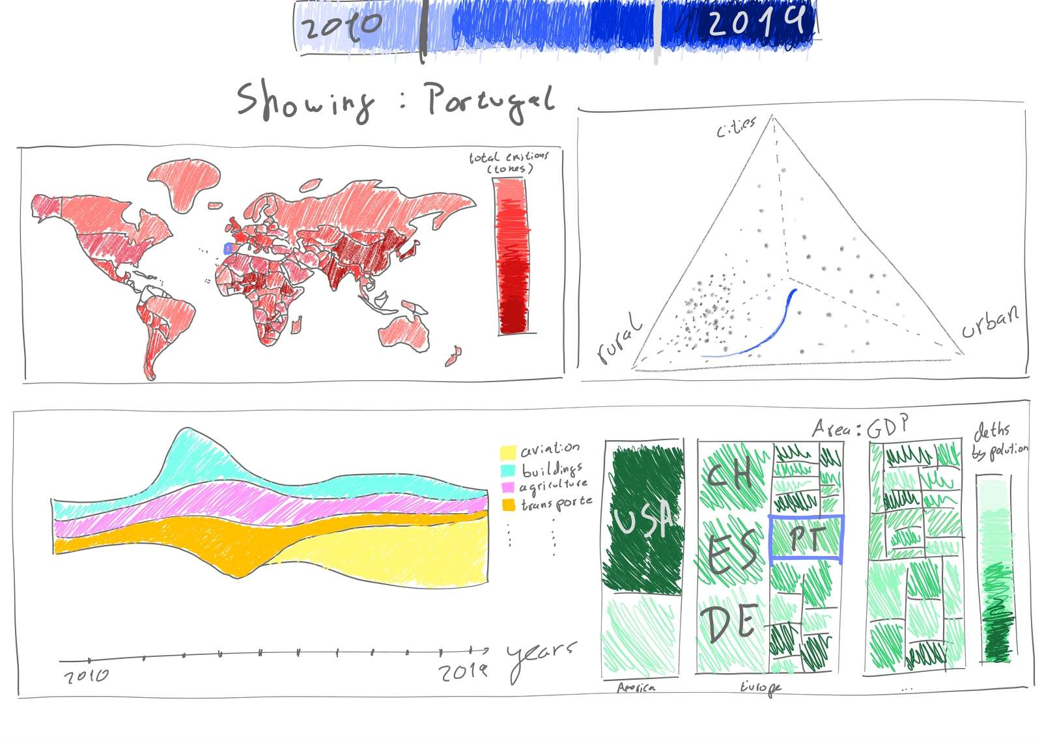

Visual Encoding
O gráfico que nós customizamos foi o Ternary Graph (triângulo presente no canto superior direito do nosso dashboard) e a sua customização consiste em ligar os pontos que representam os valores dos níveis AQI (sendo que estes representam a qualidade do ar) de forma a vermos qual foi a tendência de zona menos poluída de um certo país ao longo dos anos
Choroplet Map: Saturação = Total de emissões de gases de efeito estufa em toneladas. Ternary Graph: eixo A (vertical) = Emissões em areas de cidade em concentração de PM 2.5, eixo B (lado esquerdo) = Emissões em áreas rurais em concentração de PM 2.5, eixo C (lado direito) = Emissões em ares de vilas em concentração de PM 2.5. Radial Bar Charts: Lado esquerdo: eixo x’s (raio do círculo) = anos, eixo y’s (perímetro das circunferências) = GDP em euros; Lado direito: eixo x’s (raio do círculo) = anos, eixo y’s (perímetro das circunferências) = nº de mortes causadas por doenças respiratórias. Line Chart: eixo x´s = ano, eixo y`s = valor emitido de gases não CO2 (greenhouse gases) em toneladas, Saturação = Setor (Transporte, Construção, Indústria, etc)

Answering the Questions
Q1: Qual a melhor região para morar de um certo país (e como se compara com os países vizinhos)? -> Selecionando o país no Choropleth Map podemos ver o Ternary Graph e ver que os pontos do país escolhido se sobressaem em relação ao resto e através da linha que os liga podemos ver para onde tende ao longo dos anos e assim concluir para qual dos vértices do triângulo tende a linha e assim saber qual a melhor zona para morar.
Q2: Como é que qualidade do ar afeta a taxa de mortalidade por doenças pulmonares em diferentes regiões ou cidades? -> Através do Chropleth Map podemos ver a cor do país que selecionamos, que representa a qualidade do ar, e depois, com o país escolhido podemos ver o seu respetivo Radial Bar Chart das mortes por doenças respiratórias e concluir se o número de mortes se relaciona com a qualidade do ar que nos é dada pela cor do país no choroplet.
Q3: Qual a indústria que mais danifica os nossos pulmões? -> Esta pergunta é-nos respondida pelo Line Chart que inicialmente irá representar a quantidade de gases não CO2 produzida pelos vários setores no mundo ao longo dos anos, sendo que depois se o utilizador quiser saber mais sobre o seu país em questão, deverá selecioná-lo e assim ver quanto cada setor poluiu e assim perceber qual o setor que mais prejudica a sua qualidade do ar.
Q4: 4ª: Que países estão a contribuir para se tornarem carbon neutral e como se comparam com o mundo (e têm ou não possibilidade monetária para se tornar futuramente)? -> Esta pergunta é-nos respondida pelo Choropleth Map pois as cores de cada país vão ser dependentes de uma média feita com os valores de níveis de qualidade do ar obtidos ao longo dos anos. Sendo que o utilizador consegue utilizar o mapa para poder fazer a comparação do seu país com outros países vizinhos ou com qualquer outro país do mundo. Pode também utilizar os valores de gdp presentes no Radial Bar Chart de forma a perceber as possibilidades de cada país de se tornar carbon neutral.
Q5: Qual o impacto ambiental do crescimento económico? -> Esta pergunta é respondida através do Radial Bar Chart do GDP e pelo Chloropleth Map, podendo o utilizador relacionar a cor presente no mapa com o valor de gdp desse país de forma a concluir se quanto maior o gdp menor a qualidade do ar que se respira.
No storyboard apresentado abaixo vamos mostrar como é possível responder à pergunta Q5, mas se nós quisermos podemos ter resposta a outras perguntas olhando para os outros gráficos. Ao selecionar o país no Choroplet Map (tendo já uma noção do nível da qualidade do ar nessa região através da cor), as barras dos Radial Bar Charts vão dar ao utilizador informação sobre o GDP e sobre o número de mortes por doenças respiratórias do país selecionado ao longos dos anos, podendo então o utilizador fazer a ligação entre os dois idiomas e assim concluir sobre a ligação ou não do GDP, Mortes e Níveis AQI da qualidade do ar.

